***Balloune***

Balloune rouge = **mars**

Balloune *blanche* = **lune**

Baloune bleu = **terre**

#1 La terre doit avoir un diamètre de 20 cm

La baloune n’est pas parfaitement sphérique, la terre non plus

#2 déterminez le diamètre de la lune et de mars : mars 11cm lune 5cm

#3 souffler les ballounes

#4 prenez en photos les ballounes

#5 évaluer la distance Terre – lune : 384 400 km

#6 évaluer la distance terre – mars- 7800000

#7 les astronaut d’Apollo ont été sur la lune, combien de temps sa prend pour nous y aller : 3-4 jours

#8 évaluer le temps qu’a prise la sonde mars pathfinder pour s’y rendre : 6mois aller retour 2ans

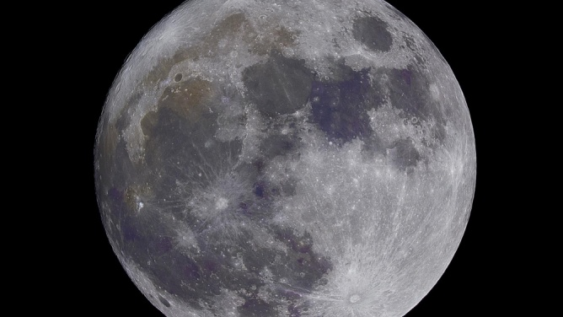#9 trouver des image de photo et de deimo (deux lune de mars)

